

Overdrachtsdocument

Heb je een leuke dag gehad?



tim schachtschabel

# Welke gegevens moeten er overgedragen worden?

Als wij het project achter ons willen laten moeten we zorgen dat de applicatie volledig onafhankelijk van ons staat, maar wat moeten we daarvoor doen?

## Database

Dit is eigenlijk het laatste wat we kunnen overdragen. De database staat al live en gevuld, maar de database staat nog op onze eigen host. Deze moet uiteindelijk naar de host van het ROC worden verhuisd. Hier hebben we het ook al over gehad met de opdrachtgever, maar dat zou nog lang kunnen duren. Ondertussen laten we de database op onze eigen host staan.

De database kan via phpmyadmin al worden geëxporteerd naar een .SQL bestand. Hierna kan dit bestand weer worden geïmporteerd naar een database op de host van het Florijn.

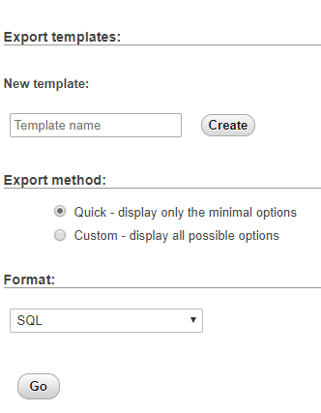

## Projectbestanden

Alle projectbestanden zijn nu te vinden op Github, maar hier kunnen de bestanden door iedereen worden gezien en gedownload. Dit kan opgelost worden door een private repository aan te maken bij Github (dit is wel betaald), maar ook door het project op sourcetree te zetten. Wij kunnen hiermee ook rechten geven voor wie toegang heeft tot de bestanden.

Hier is Sourcetree uiteindelijk het makkelijkst, omdat we dan bestanden zoals de .env niet hoeven te verbergen in de repository. Ook kunnen andere mensen zo niet bij het project.

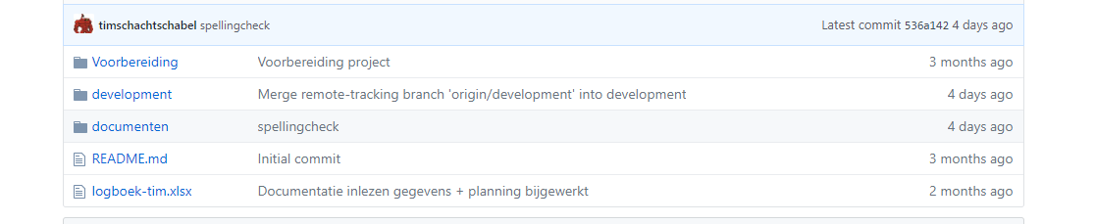

# Inloggegevens

Er is nu nog geen mogelijkheid om nieuwe accounts aan te maken voor het dashboard. Het enige account dat er tot nu toe is is voor de opdrachtgever, maar er kan nog wel een functie aan de applicatie worden toegevoegd om nieuwe accounts aan te maken.

De opdrachtgever heeft aan het begin van het project wel verteld dat hij eigenlijk de enige is die gebruik gaat maken van het dashboard van de applicatie.